**一、简介**

上一篇文章介绍了[微信公众平台翻译功能](http://www.cnblogs.com/mchina/p/3170565.html)的开发，实现了中、英、日语言互译，在实际生活中也能使用到。在接下来的这一篇文章中，我们将完成一个比较有趣的功能，那就是聊天机器人，可以在你无聊的时候陪你聊天逗你开心。

**二、思路分析**

在这个实验中，我们将调取小黄鸡官方（<http://www.simsimi.com/>）提供的API，结合抓取小九机器人（<http://www.xiaojo.com/>）的网页，互相补充。Simsimi 是收费的，但你可以尝试7天测试，每天可以免费使用100条回复；小九机器人可以无限制使用，但前提是官方不屏蔽。

**三、小黄鸡API 分析**

**3.1 API & URL**

官方API 地址：<http://developer.simsimi.com/api>

Request URL：http://sandbox.api.simsimi.com/request.p

这里使用免费版测试，付费版的类似，只是URL地址不同。

**3.2 请求示例与参数说明**

请求示例：

http://sandbox.api.simsimi.com/request.p?key=your_trial_key&lc=en&ft=1.0&text=hi

参数说明：

key: 申请的API Key

lc: Language code，支持的语言，简体中文用ch，繁体中文用zh，英文用en，详细请参考：<http://developer.simsimi.com/lclist>

ft: 是否设置过滤器，

　　0.0：未过滤（包含诅咒，性内容）；

　　1.0：过滤不文明字句（暂时只支持韩文）

text: 请求的文本

**3.3 返回值分析**

result：执行结果返回码

* + 100-OK.
  + 400-Bad Request.
  + 401-Unauthorized.
  + 404-Not found.
  + 500-Server Error.

id：回复的消息id（只有result=100 时才会有此项）

response：回复的消息（只有result=100 时才会有此项）

msg：执行结果返回码对应的状态

**四、获取小黄鸡API Key**

**4.1 注册simsimi 账号**

URL: <http://developer.simsimi.com/signUp>

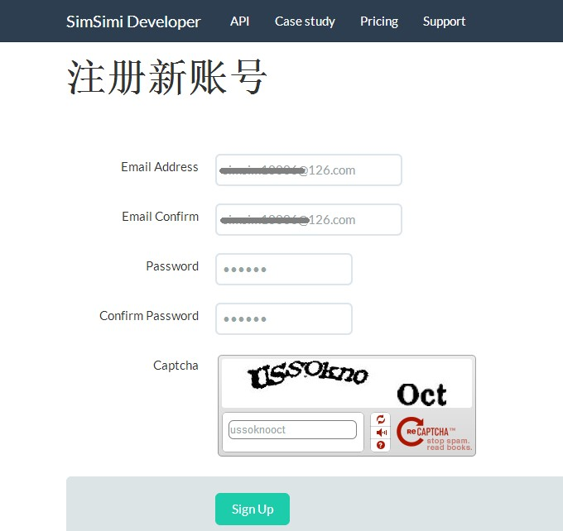

**4.2 激活账号**

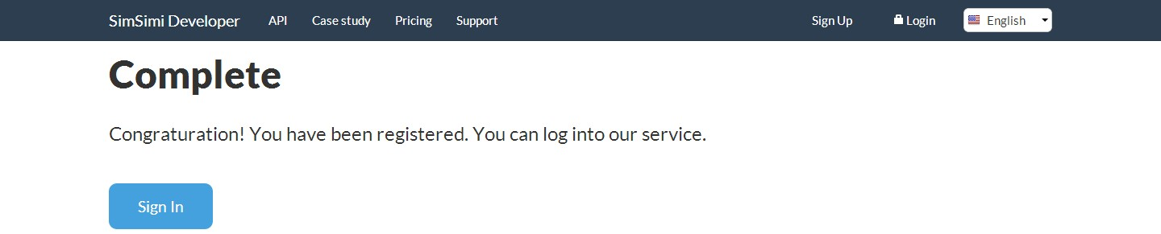

**4.3 获取API Key**

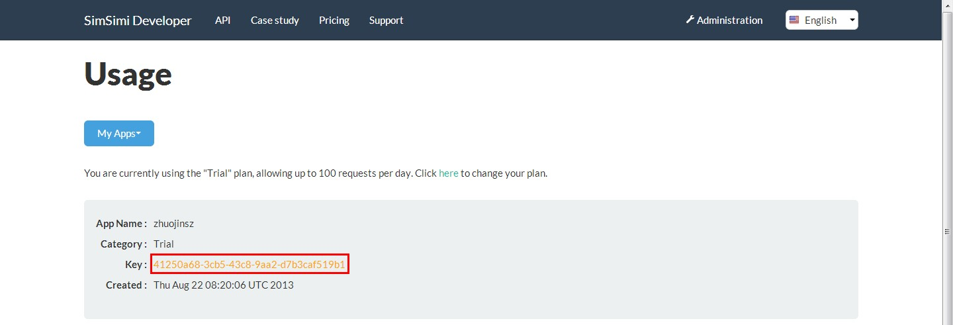

**五、具体实现**

**5.1 调用小黄鸡API 实现**

调用simsim($keyword) 函数处理，将其中的“Your API Key” 换成申请到的API Key。

[复制代码](javascript:void(0);)

//小黄鸡

public function simsim($keyword){

$key="41250a68-3cb5-43c8-9aa2-d7b3caf519b1";

$url_simsimi="http://sandbox.api.simsimi.com/request.p?key=".$key."&lc=ch&ft=0.0&text=".$keyword;

$json=file_get_contents($url_simsimi);　　// 把整个文件读入一个字符串中

$result=json_decode($json,true);　　// 对JSON 格式的字符串进行编码

//$errorCode=$result['result'];　　// 调试用

$response=$result['response'];　　// 回复的消息

if(!empty($response)){

return $response;

}else{

$ran=rand(1,5);

switch($ran){

case 1:

return "小鸡鸡今天累了，明天再陪你聊天吧。";

break;

case 2:

return "小鸡鸡睡觉喽~~";

break;

case 3:

return "呼呼~~呼呼~~";

break;

case 4:

return "你话好多啊，不跟你聊了";

break;

case 5:

return "感谢您关注【卓锦苏州】"."\n"."微信号：zhuojinsz"."\n"."卓越锦绣，万代不朽";

break;

default:

return "感谢您关注【卓锦苏州】"."\n"."微信号：zhuojinsz"."\n"."卓越锦绣，万代不朽";

break;

}

}

}

[复制代码](javascript:void(0);)

**说明：**

因为有时候小黄鸡不回复，所以在simsim() 函数中加入了一个判断，如果$response 不为空，则返回$response；如果$response 为空，则加了一个小小的代码，让其随机回复自定义的消息，这样就可以做到有求必应了。

**5.2 调用小九机器人实现**

小九机器人不提供API，故只能通过网页抓取，代码如下：

[复制代码](javascript:void(0);)

//小九机器人

public function xiaojo($keyword){

$curlPost=array("chat"=>$keyword);

$ch = curl_init();//初始化curl

curl_setopt($ch, CURLOPT_URL,'http://www.xiaojo.com/bot/chata.php');//抓取指定网页

curl_setopt($ch, CURLOPT_HTTPHEADER, $header);

curl_setopt($ch, CURLOPT_HEADER, 0);//设置header

curl_setopt($ch, CURLOPT_RETURNTRANSFER, 1);//要求结果为字符串且输出到屏幕上

curl_setopt($ch, CURLOPT_POST, 1);//post提交方式

curl_setopt($ch, CURLOPT_POSTFIELDS, $curlPost);

$data = curl_exec($ch);//运行curl

curl_close($ch);

if(!empty($data)){

return $data;

}else{

$ran=rand(1,5);

switch($ran){

case 1:

return "小鸡鸡今天累了，明天再陪你聊天吧。";

break;

case 2:

return "小鸡鸡睡觉喽~~";

break;

case 3:

return "呼呼~~呼呼~~";

break;

case 4:

return "你话好多啊，不跟你聊了";

break;

case 5:

return "感谢您关注【卓锦苏州】"."\n"."微信号：zhuojinsz"."\n"."卓越锦绣，万代不朽";

break;

default:

return "感谢您关注【卓锦苏州】"."\n"."微信号：zhuojinsz"."\n"."卓越锦绣，万代不朽";

break;

}

}

}

[复制代码](javascript:void(0);)

**5.3 双龙戏凤**

我们还可以将上面的小黄鸡和小九机器人进行整合，具体代码如下：

[复制代码](javascript:void(0);)

//双龙戏凤

public function chatter($keyword){

$curlPost=array("chat"=>$keyword);

$ch = curl_init(); //初始化curl

curl_setopt($ch, CURLOPT_URL,'http://www.xiaojo.com/bot/chata.php'); //抓取指定网页

curl_setopt($ch, CURLOPT_HTTPHEADER, $header);

curl_setopt($ch, CURLOPT_HEADER, 0); //设置header

curl_setopt($ch, CURLOPT_RETURNTRANSFER, 1); //要求结果为字符串且输出到屏幕上

curl_setopt($ch, CURLOPT_POST, 1); //post提交方式

curl_setopt($ch, CURLOPT_POSTFIELDS, $curlPost);

$data = curl_exec($ch); //运行curl

curl_close($ch);

if(!empty($data)){

return $data." [/::)小九]";

}else{

return $this->simsim($keyword)." [simsim/::D]";

}

}

[复制代码](javascript:void(0);)

**六、测试**

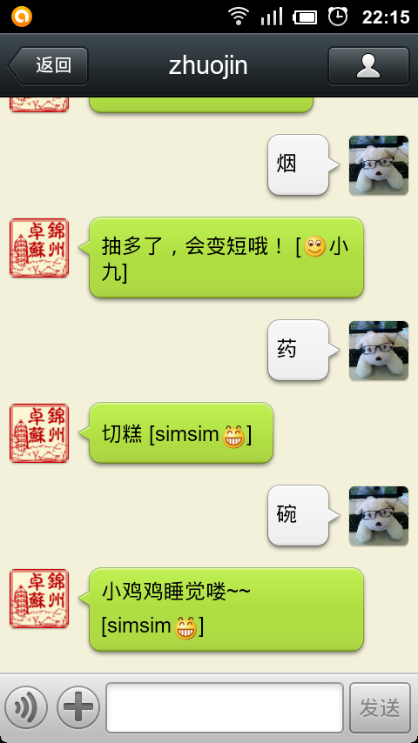

**七、完整代码获取**

请访问 [**乐思乐享**](http://pan.baidu.com/s/1c0s3Jby) 官方论坛

**URL**：<http://pan.baidu.com/s/1c0s3Jby>